Муниципальное казённое общеобразовательное учреждение
Куйбышевского района
«Октябрьская средняя общеобразовательная школа»

Разработала и провела
учитель английского языка
О.В. Тырышкина

с. Нагорное, 2022
ТЕХНОЛОГИЧЕСКАЯ КАРТА УРОКА
В 5 КЛАССЕ ПО АНГЛИЙСКОМУ ЯЗЫКУ
ПО ТЕМЕ «ПРАВИЛА БЕЗОПАСНОСТИ»
Описание занятия
Предмет | Английский язык
Класс | 5
Тема | «Правила безопасности»
Автор занятия (ФИО, должность) | Тырышкина Оксана Владимировна, учитель английского языка
Образовательная организация | Муниципальное казённое общеобразовательное учреждение Куйбышевского района «Октябрьская средняя общеобразовательная школа»
Район | Куйбышевский
Город/поселение | село Нагорное
Тип занятия | урок актуализации знаний и умений
Время реализации занятия | 45 минут
Цели занятия (образовательные, развивающие, воспитательные) | Образовательные цели – создать условия для активизации полученных знаний, умения слушать, для сотрудничества, ведения диалога; способствовать развитию умений планировать свою деятельность, применять полученные знания в измененной ситуации.  Развивающие цели – развитие коммуникативных умений и навыков в процессе общения на иностранном языке; развитие психофизиологических механизмов: памяти, внимания, фонематического слуха.  Воспитательные цели – создать условия для формирования навыков корректного общения со сверстниками и умения отстаивать свою точку зрения во время групповой работы.
Планируемые результаты | Предметные:  - освоение лексических единиц по теме: «Правила безопасности»;  - активизация модальных глаголов в устной и письменной речи.  Метапредметные:  - формирование умения работать с новой информацией по теме (отбирать, выделять, выстраивать в логике, обобщать);  - формирование умения составления плана работы;  - систематизировать информацию (познавательные УУД);  - формирование умения слушать и слышать, выстраивать речевые высказывания;  - формирование умения действовать с учетом позиции другого и согласовывать свои действия; (регулятивные УУД)  - формирование умений работать в группах (коммуникативные УУД);  - формирование начальных форм рефлексии (регулятивные УУД).  Личностные:  - формирование уважительного отношения к иному мнению, к иной точке зрения;  - формирование чувства взаимопомощи и ответственности за жизнь и безопасность свою и своих товарищей.
Дидактическая структура занятия  Каким образом данное занятие будет содействовать реализации новых ФГОС? | - Этап мотивации к деятельности.  - Этап актуализации предварительного учебного действия.  - Этап построения проекта решения учебных задач урока.  - Этап презентации интеллект-карт.  - Физминутка.  - Этап активизации употребления модального глагола should.  - Этап рефлексии деятельности на уроке и домашнее задание.
Вид мультимедиа компонента (презентация, видео, электронная таблица и т.д.) | Видеоролик «Правила безопасности» https://ok.ru/video/2133236322708  Видео физминутка https://vk.com/video115846179_170590183
Ресурсы, оборудование и материалы | - на печатной основе:  - карточки с заданием;  - пазлы (3 тематических картинки, разрезанных на 5 частей);  - лексические карточки;  - информационно-технические средства:  - проектор;  - компьютер с колонками;  - принадлежности:  - ручки;  - шаблоны интеллект-карт;  - смайлики;  - две корзины;  - магниты.
Список учебной и дополнительной литературы | - Английский язык. Книга для учителя. 5 класс : учеб. пособие для общеобразоват. организаций / [В. П. Кузовлев, Н. М. Лапа, И. П. Костина и др.]. – 2-е изд., перераб. – М. : Просвещение, 2017. – 224 с.  - Английский язык. Книга для чтения. 5 класс : пособие для учащихся общеобразоват. организаций / [В. П. Кузовлев, Н. М. Лапа, И. П. Костина и др.]. – 2-е изд. – М. : Просвещение, 2014. – 95 с. : ил.  - Английский язык. Учебник для 5 класса : учеб. пособие для общеобразоват. организаций / [В. П. Кузовлев, Н. М. Лапа, И. П. Костина и др.]. – 2-е изд., перераб. – М. : Просвещение, 2017. –138 с.
Используемые педагогические технологии, методы и приемы | Используемые педагогические технологии: информационно-компьютерные технологии, здоровьесберегающие и интерактивные.  Формы организации учебной работы: фронтальная, групповая, индивидуальная.  Методы: активные методы обучения (практические, интерактивные), приемы критического мышления.

ХОД ЗАНЯТИЯ
№ | Этап урока | Деятельность учителя | Деятельность учащихся | Формируемые УУД
1. | Этап мотивации к деятельности  Цель: создание благоприятного психологического климата, побуждение учащихся к деятельности  Форма работы: групповая, фронтальная  Методы (приемы): интерактивный метод (пазлы) | Учитель заранее организовывает рабочее пространство (готовит тексты, презентацию и карточки, предварительно скачивает видеоролик). Приветствует обучающихся  Учитель предлагает распределиться на группы, собрав пазлы (3 шт, по количеству групп).  (Приложение 1)  Учитель предлагает группам занять свои места.  Good morning, my dear friends. How are you doing? Today we’ll have unusual lesson. You must work hard and very actively.  O’K. What day of the week is it today? What date is it today? Let’s do the exercises for your tongues.  Речевая зарядка.  - Учитель задает вопросы.  - What’s your name?  - What’s your surname?  - Where do you live?  - What’s your address?  - Have you got a mother?  - Have you got a father? | Приветствуют учителя, рассаживаются по местам, проверяют наличие принадлежностей.  Good morning  I’m glad to see you.  Обучающиеся вытягивают по одному фрагменту пазлов, объединяются в группы. Три картинки – три группы.  Обучающиеся отвечают на вопросы учителя. | Личностные УУД:  - формирование навыков самоорганизации и положительного отношения к процессу познания.
2. | Этап актуализации предварительного учебного действия  Цель: актуализация знаний и способа деятельности по теме.  Форма работы: фронтальная, индивидуальная  Методы (приемы): приемы критического мышления, мозговой штурм | Учитель предлагает посмотреть видеоролик о правилах безопасности.  So, watch the film. It’s on Russian. You’ll understand everything. Then we’ll answer my questions.  https://ok.ru/video/2133236322708  Учитель задает уточняющие вопросы по ролику.  What should we know about safety?  What modal verb can we translate СЛЕДУЕТ/НЕ СЛЕДУЕТ?  So, what shall we do now?  Учитель предлагает повторить изученные слова по теме «Правила безопасности» с помощью карточек (Приложение 2). | Обучающиеся смотрят ролик.  Обучающиеся определяют тему урока и цель. Тема урока посвящена безопасности детей, а цель – научиться говорить правила на английском языке.  Обучающиеся вспоминают глагол should / shouldn’t, который переводится СЛЕДУЕТ / НЕ СЛЕДУЕТ  Учащиеся называют его. Говорят о его месте в предложении, повторяют порядок слов в английском предложении.  Обучающиеся читают и называют перевод слова на лексической карточке. | Регулятивные УУД:  - прогнозирование, постановка и формулирование проблемы, планирование учебной деятельности.  Коммуникативные УУД:  - умение принимать чужую точку зрения, выражать свое мнение, планирование учебного сотрудничества.  Познавательные УУД:  - развитие познавательной активности;  - умение обрабатывать информацию и делать вывод;  - поиск необходимой информации.  Личностные УУД:  - обучающиеся осознают важность существующих правил безопасности
3. | Этап построения проекта решения учебных задач урока (организация взаимодействия с учащимися по теме урока)  Цель: определение четких правил в разных местах, как на русском, так и на английском языках  Форма работы: работа в группах  Методы (приемы) работы: круглый стол  Технологии: технология интеллект-карт | Скажите, какие правила безопасности вы знаете и где их должны соблюдать?  Tell, what rules do you know?  Where should you follow the rules?  Good of you. You are right. Now let’s work in groups. Here are intellect-cards. Each group must take only one of them.  Сегодня мы поработаем с интеллект-картами. (Приложение 3)  Я вам раздаю шаблон интеллект-карты, который вы должны заполнить. | Обучающиеся отвечают на вопросы учителя. Говорят о том, что правила могут быть в школе, дома, на улице, в интернете и т.д.  По одному представителю от группы вытягивают по тексту.  Выполняют задания в группах:  группа 1- определяют правила «Поведение на улице»;  группа 2 – определяют «Правила пользования Интернетом»;  группа 3 – определяют «Правила в школе».  Каждая группа создает интеллект-карту. | Познавательные УУД:  - овладение учебной стратегией создания интеллект-карт.  Коммуникативные УУД:  - овладение сочетательным диалогом при работе в группах;  - формулирование речевых высказываний, грамотное изложение своей точки зрения, поддержание диалога.  Познавательные УУД:  - умение работать с заданиями, отбирать и исправлять информацию.  Личностные УУД:  - бесконфликтное взаимодействие в команде, взаимопомощь.  Регулятивные УУД:  - умение работать по алгоритму, планирование деятельности.
4. | Этап презентации интеллект-карт  Цель: распределение правил безопасности по темам  Технологии: технология интеллект-карт | The time is over. Show us your results.  Координирует взаимодействие учащихся | Через 8 минут группы прикрепляют свои интеллект-карты на доску. Представляют полученные результаты. | Коммуникативные УУД:  - овладение сочетательным диалогом при работе в группах;  - формулирование речевых высказываний, грамотное изложение своей точки зрения, поддержание диалога.
5. | Физминутка | Вы устали? Let’s rest. Stand up and dance.  Учитель включает видеофизминутку.  https://vk.com/video115846179_170590183 | Ученики под музыку повторяют движения. | Личностные УУД:  - формирование бережного отношения к своему здоровью.
6. | Этап активизации употребления модального глагола should  Цель: активизация знаний и навыков составления английских предложений с модальным глаголом и лексикой по теме.  Форма работы: индивидуальная, фронтальная  Методы (приемы): практический метод | So, we’ve relaxed.  Now let’s work.  I’ll give everybody a card.  (Приложение 4)  We must put the words in the correct order to make the right sentences.  OK. Let’s do only uneven sentences.  6 minutes later. Let’s check your task. Проверка полученных правил безопасности и корректировка. | Обучающиеся получают карточки с заданием. Все выполняют задание только под нечетными номерами. Трое желающих работают на доске.  Обучающиеся зачитывают полученные предложения, переводят на русских (все предложения построены на изученной лексике и грамматическом материале). | Познавательные УУД:  - овладение учебной стратегией создания английских предложений.  Коммуникативные УУД:  - формулирование речевых высказываний, грамотное изложение предложений.  Познавательные УУД:  - умение работать с заданиями, отбирать и исправлять информацию.  Личностные УУД:  - взаимодействие и взаимопомощь.  Регулятивные УУД:  - умение работать по алгоритму (порядок слов в английском предложении).
7. | Этап рефлексии деятельности на уроке и домашнее задание  Цель: осознание учащимися уровня освоения темы  Форма работы: индивидуальная  Методы (приемы): «Корзины мнений» | Учитель предлагает учащимся оценить себя и свою работу, урок в целом.  У меня в конвертах спрятались смайлики. А на доске две корзины. Одна называется «COOL», вторая называется «???» Предлагаю вам выбрать смайлик, подходящий вашему впечатлению от урока, удовлетворенности тем, что вы поняли материал или не совсем еще, и прикрепить его на соответствующую корзину.  (Приложение 5)  Учитель озвучивает домашнее задание: повторить лексику по теме «Безопасность», доделать четные предложения на карточке. | Обучающиеся по очереди выбирают смайлики и прикрепляют в нужную корзину.  Записывают в дневник домашнее задание. | Регулятивные УУД:  - оценка успешности усвоения.

Прогнозируемый результат: отбирать, систематизировать и кодировать необходимую информацию по теме; работать с информационными источниками; взаимодействовать в интерактивном режиме на основе сочетательного диалога.

Приложение 1
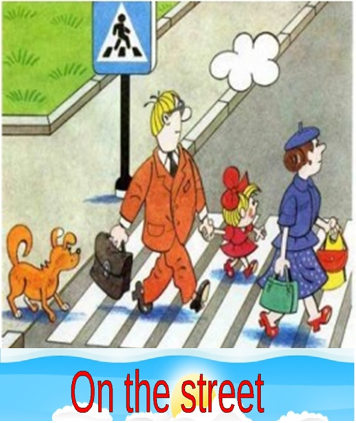

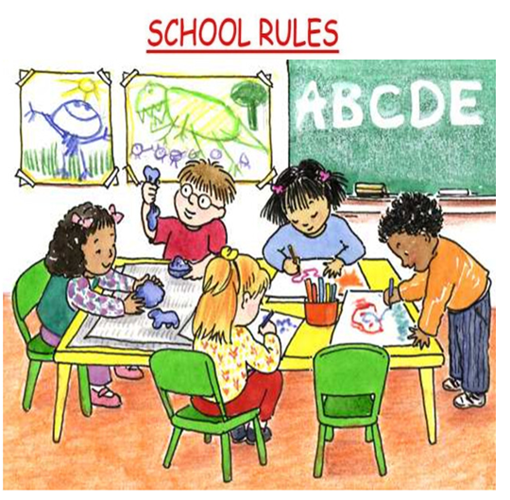



Приложение 2

Приложение 3
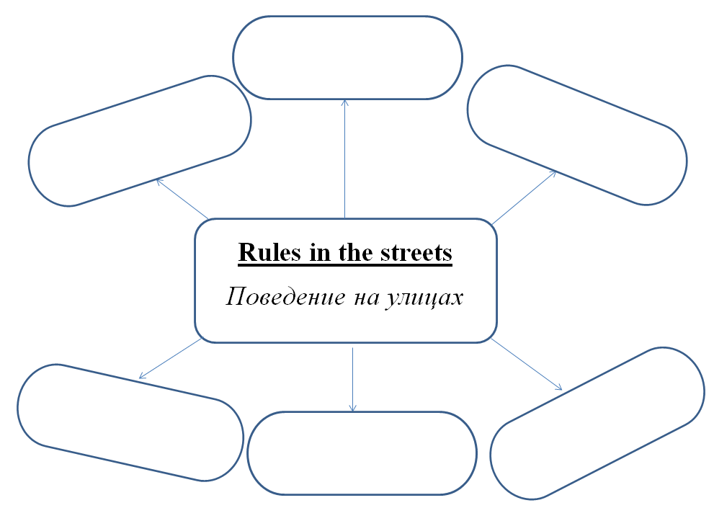

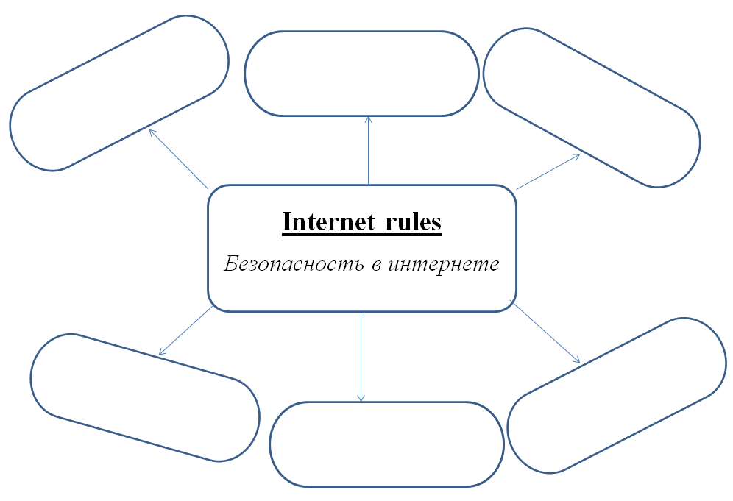
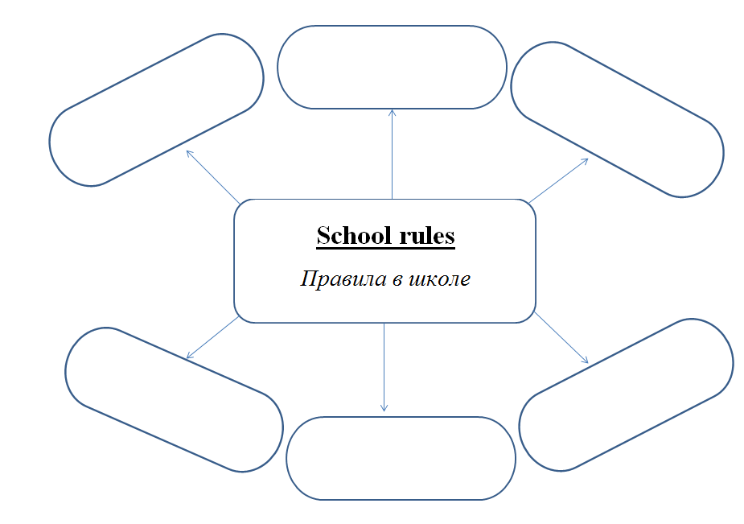

Приложение 4




Приложение 5








